ОБЗОР ОБРАЩЕНИЙ ГРАЖДАН,
поступивших в Министерство финансов Российской Федерации
в 2023 году

В 2023 году в Министерстве финансов Российской Федерации
(далее – Министерство) зарегистрировано 54 988 письменных обращений граждан, с учетом электронных обращений (в 2022 году – 48 260 обращений). По сравнению
с предыдущим годом общее количество обращений граждан увеличилось
на 6 728 обращений, или на 14%.
По способу получения обращений граждан (см. приложение 1) в 2023 году:
- 29 706 обращений поступило с использованием средств почтовой связи;
- 25 019 обращений поступило с использованием электронных каналов связи;
- 22 устных обращения граждан принято на личном приеме в Приемной Министерства;
- 46 обращений зафиксировано по телефону доверия;
- 195 граждан принято на личном приеме заместителями Министра финансов и директорами департаментов Министерства.
Сравнение количества обращений по способу получения Министерством
в 2022 и 2023 года представлено на диаграмме в приложении 2.
В 2023 году 10 021 документ (24% от общего количества письменных обращений граждан) переадресован в Министерство из государственных органов (в 2022 году соответственно – 15 976 или 33%).
Проведенный анализ показал уменьшение количества обращений
по вопросам нормативно-правового регулирования в сфере кредитно-денежной, налоговой и таможенно-тарифной политики. Увеличение количества обращений произошло по вопросам, касающимся работы с исполнительными документами/листами. Так же существенно увеличилось количество обращений
по вопросам индивидуальных мер снижения негативного влияния
и противодействию ограничительным мерам в финансовой сфере в отношении Российской Федерации и российских юридических лиц.
Основной объем вопросов - 28 945 обращений граждан (53% от общего количества) рассмотрены Департаментом налоговой политики, Департаментом финансовой политики, Правовым департаментом, Административным департаментом, Департаментом контроля за внешними ограничениями, Департаментом бюджетной политики в сфере контрактной системы
и Департаментом таможенной политики и регулирования алкогольного
и табачного рынков. При этом Департаментом налоговой политики
и Департаментом финансовой политик рассмотрено 19 683 обращений граждан (36% от основанного объема обращений). Распределение по департаментам рассмотренных письменных обращений граждан за 2022 и 2023 года представлено в приложении 3.

В 2023 году в Министерство поступили 19 289 обращений граждан
и организаций с оригиналами исполнительных документов, что на 19% больше количества таких обращений, поступивших в 2022 году (16 133 обращений).
В 2023 году заявления от граждан и организаций с исполнительными листами составили 33% от общего количества письменных обращений, поступивших
в Министерство, как и в 2022 году.
В соответствии со статьей 242.2 Бюджетного кодекса Российской Федерации исполнение судебных актов производится в течение трех месяцев со дня поступления этих документов на исполнение, а также может быть приостановлено в соответствии с законодательством Российской Федерации.
На обращения граждан, в которых содержатся вопросы о применении законодательства Российской Федерации о налогах и сборах, Министерство дает письменные разъяснения в пределах своей компетенции в течение двух месяцев
со дня поступления обращения, в соответствии с пунктом 3 статьи 34.2 Налогового кодекса Российской Федерации.
Обращения граждан, содержащие предложения по совершенствованию налогового законодательства, учитывались, а авторам направлялись ответы
с благодарностью за внимание, проявляемое к проблемам действующего налогового законодательства.
В целях сокращения количества обращений граждан, содержащих типовые вопросы, Департаментом налоговой политики подготавливались и направлялись
в адрес Федеральной налоговой службы (далее – ФНС России) разъяснения
в целях последующего их доведения до сведения налоговых органов
и налогоплательщиков.
Обращения по вопросам правоприменительной практики направлялись
в ФНС России и другие федеральные службы в соответствии с пунктом
8.18 Регламента Министерства, утвержденного приказом Министерства
от 14 сентября 2018 г. № 194н.
Разъяснения Минфином России законодательства Российской Федерации
о налогах и сборах по наиболее актуальным запросам налогоплательщиков размещаются на официальном сайте Министерства в рубрике «Деятельность» - раздел «Налоговая политика».
Обращения граждан, не относящиеся к компетенции Министерства, переадресовывались в соответствующие органы, в компетенцию которых входит решение поставленных в обращениях вопросов.
В 2023 году около 15% письменных обращений было переадресовано
по принадлежности в другие государственные органы, органы местного самоуправления или соответствующим должностным лицам, а также
в подведомственные федеральные службы, федеральное агентство и организации.

Приложение 1

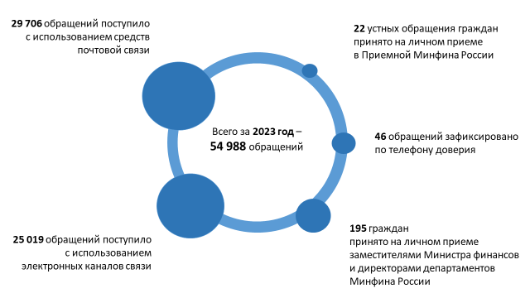

Приложение 2
Сравнение количества обращений за 2022 и 2023 года

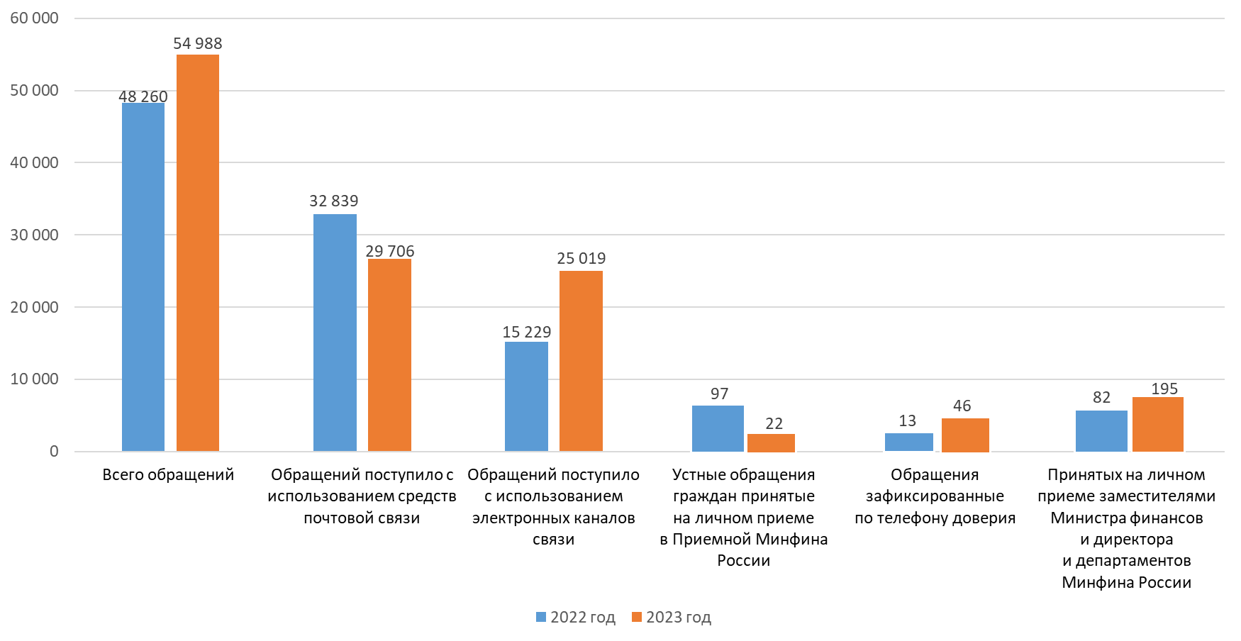
Приложение 3

Распределение по департаментам рассмотренных
письменных обращений граждан за 2022 и 2023 года
*Без учета заявлений с оригиналами исполнительных листов
**расшифровка кодов департаментов представлена на следующей странице
